Лабораторная работа №1

Шифры простой замены

Федюшина Ярослава Андреевна

Содержание

Список иллюстраций

Список таблиц

# Цель работы

Целью работы является изучение алгоритмов шифрования Цезаря и Атбаш, принцип работы, реализация на Julia.

# Задание

1. Реализовать шифр Цезаря с произвольным ключом k
2. Реализовать шифр Атбаш

# Выполнение лабораторной работы

Суть шифра Цезаря заключается в том, что происходит смещение всех букв по алфавиту в сообщенгии на некоторый коэффициент k. Декодирование происходит путем смещения в обратную сторону. (рис. [-@fig:001]).

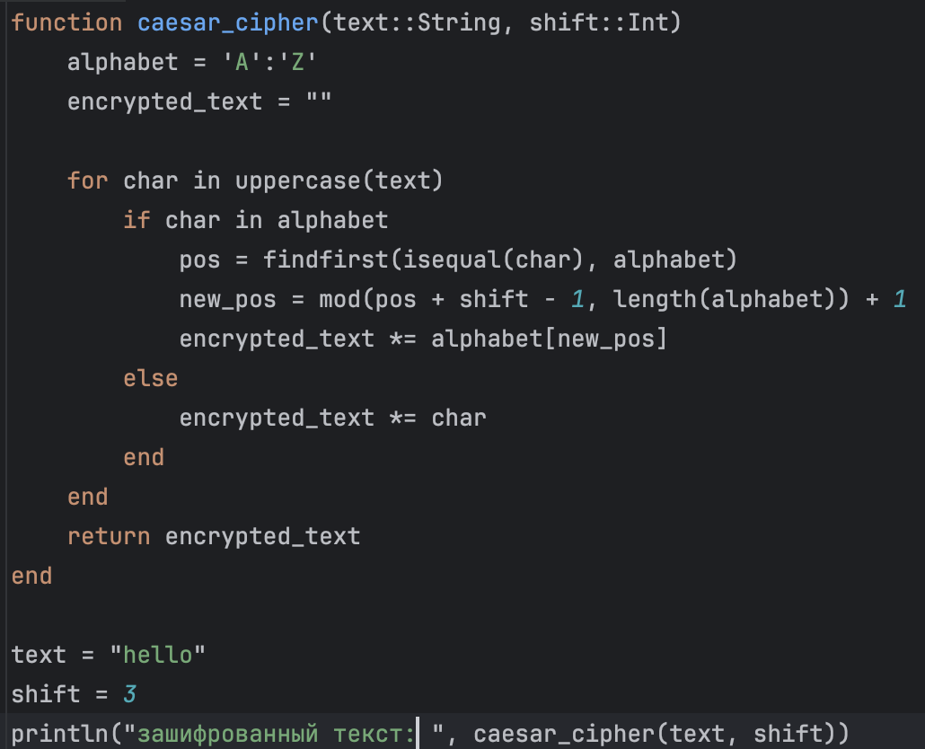

Шифр Цезаря

Шифр Атбаш похож на шифр Цезаря, но в данном алгоритме разворачивается весь алфавит, а не какой то маленький сдвиг. (рис. [-@fig:002]).

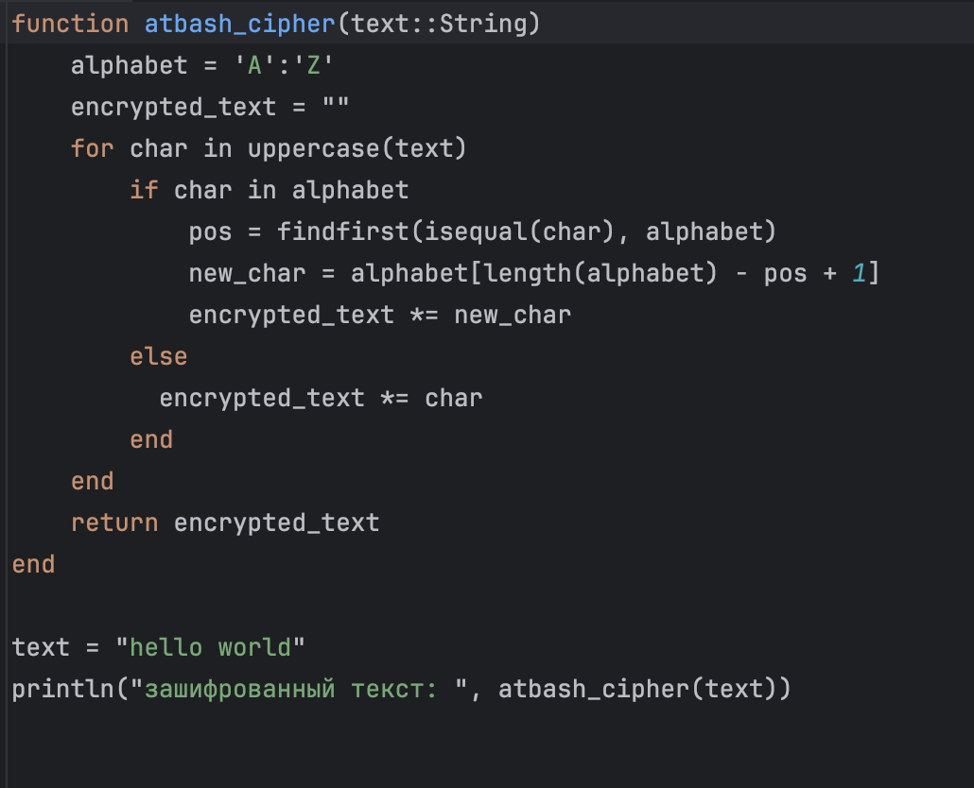

Шифр Атбаш

# Выводы

В результате выполнения лабораторной данной работы мы научились реализовывать два алгоритма шифрования - Цезарь и Атбаш. Оба алгоритма были реализованы на языке Julia.